Конспект занятия вертолёт для перевозки военных
Цель: закреплять навыки рисования цветными карандашами, умение правильно их держать.
Задачи:
Образовательные: сформировать представление детей о военной летательной технике, вертолёте.
Развивающие: Развить логическое мышление, воображение, память, творчество.
Воспитательные:
- приобщать детей к изобразительному искусству.
Материал к занятию: лист бумаги, цветные карандаши (чёрный, коричневый, синий, зелёный,)
Ход НОД:
Какой праздник скоро наступает?
Верно, день победы, 9 мая.
Знаете ли вы, как перемещаются солдаты?
Правильно, на танках, лодках, кораблях, самолётах, вертолётах и т.д.

Теперь вспомним и назовём из каких частей состоит вертолёт.
Правильно, фюзеляж, иллюминаторы, хвост, крылья, винт, шасси.

Начнём рисовать. Лист распологаем горизонтально.
В начале нарисуем фезюляш вертолёта.
Это часть похожа на овал, на листе рисуем его крупно.

Далее рисуем хвостовую часть вертолёта проводим линии в бок от фюзеляжа.
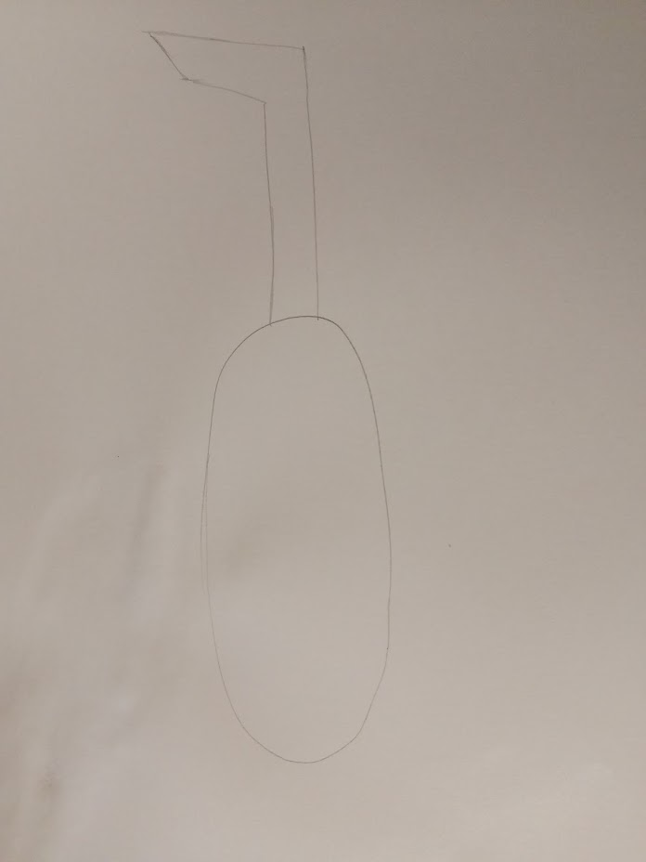
На хвосте рисуем боковое маленькое крыло.
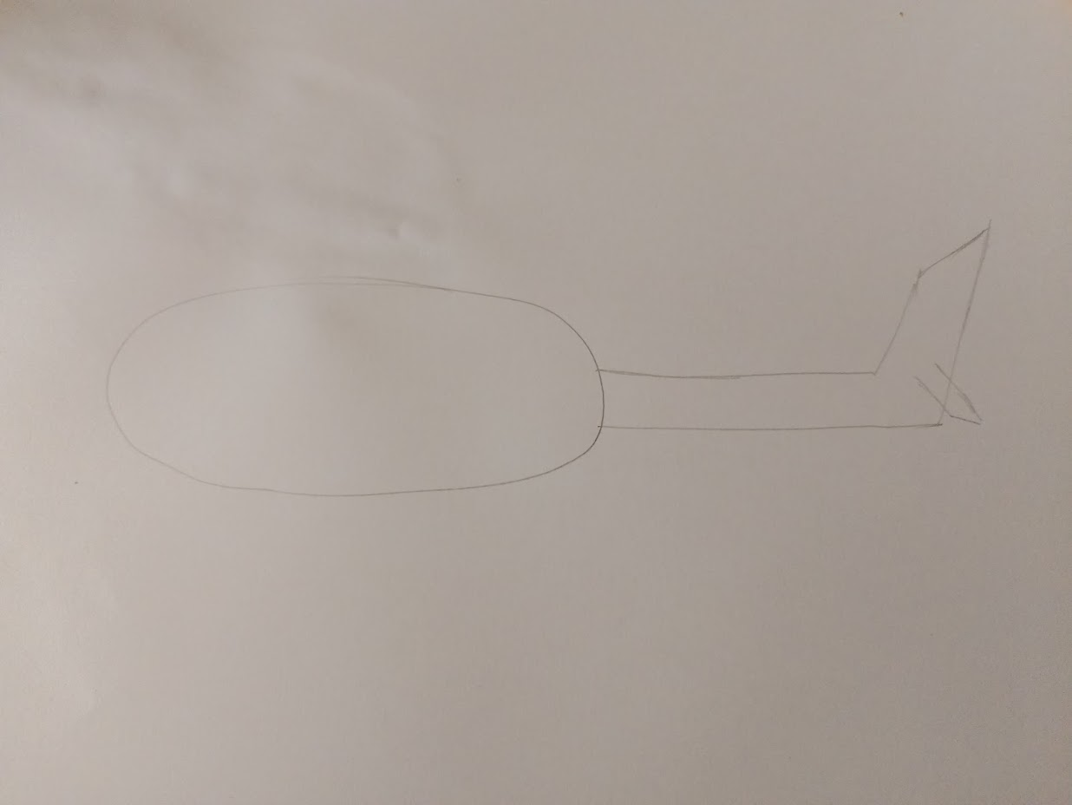
В верху хвоста рисуем хвостовой пропеллер. С четыремя лопостями.
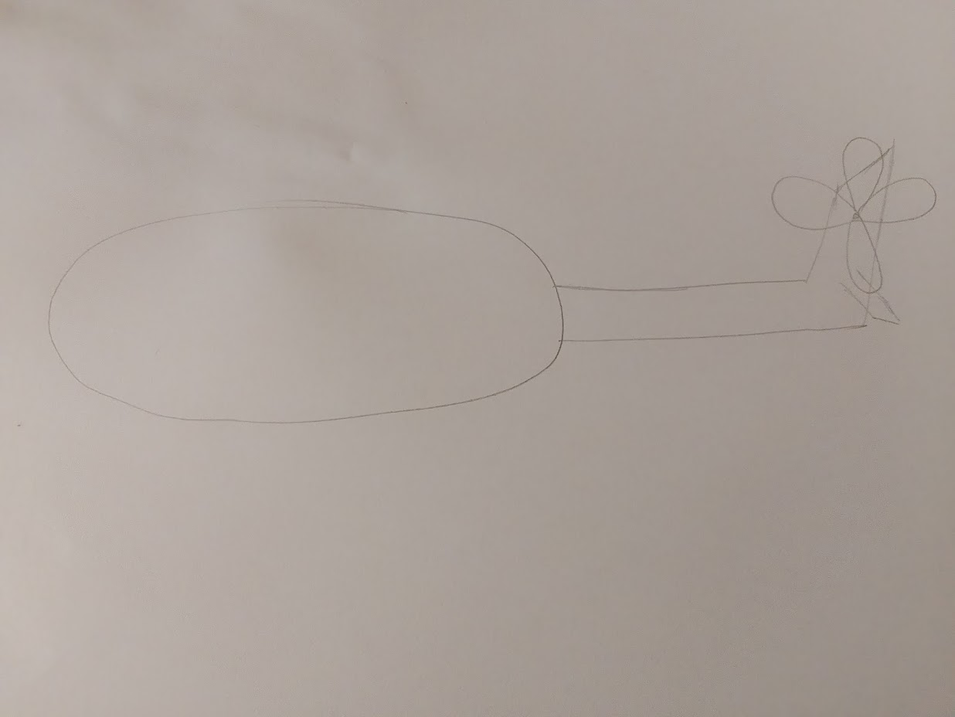
Примерно на середине корпуса рисуем большой пропеллер и и его двигатель.
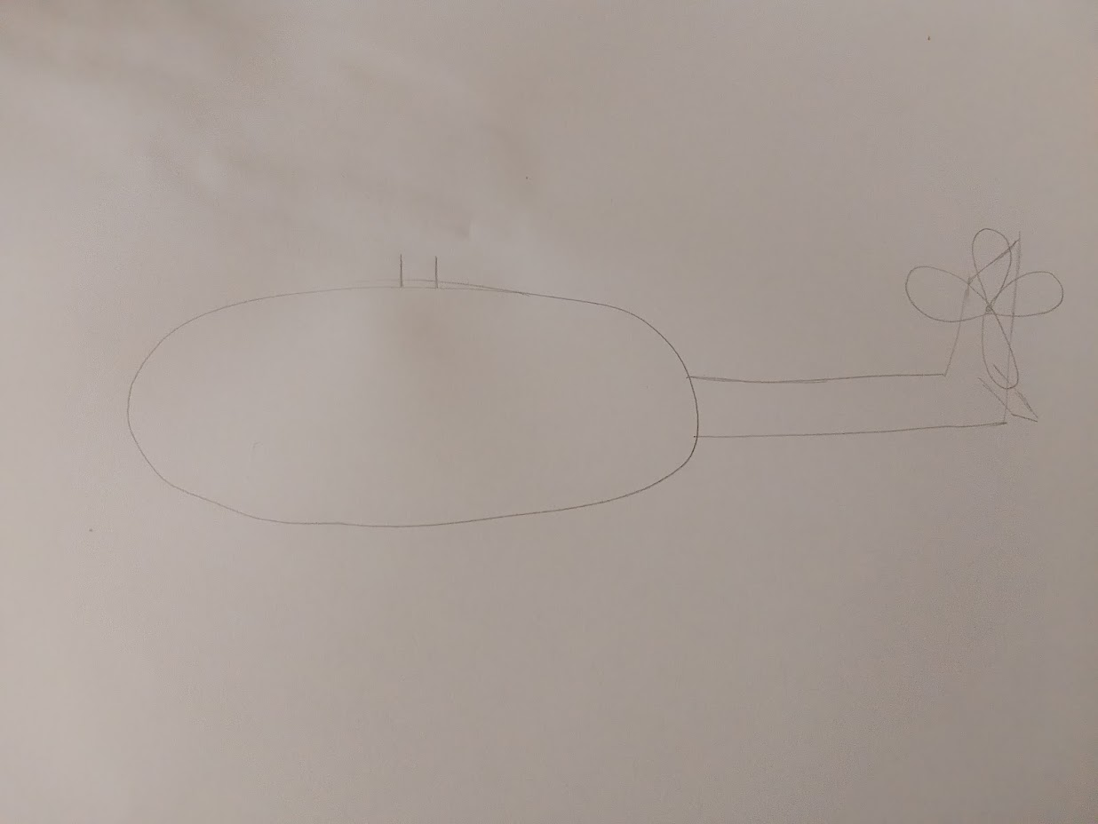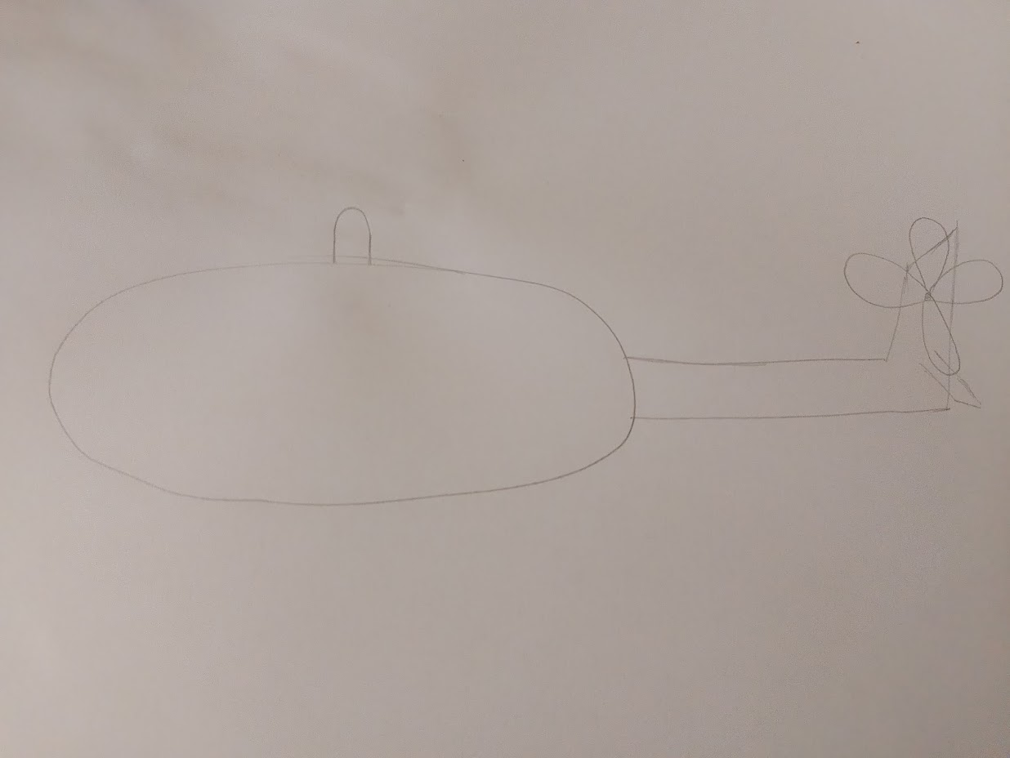
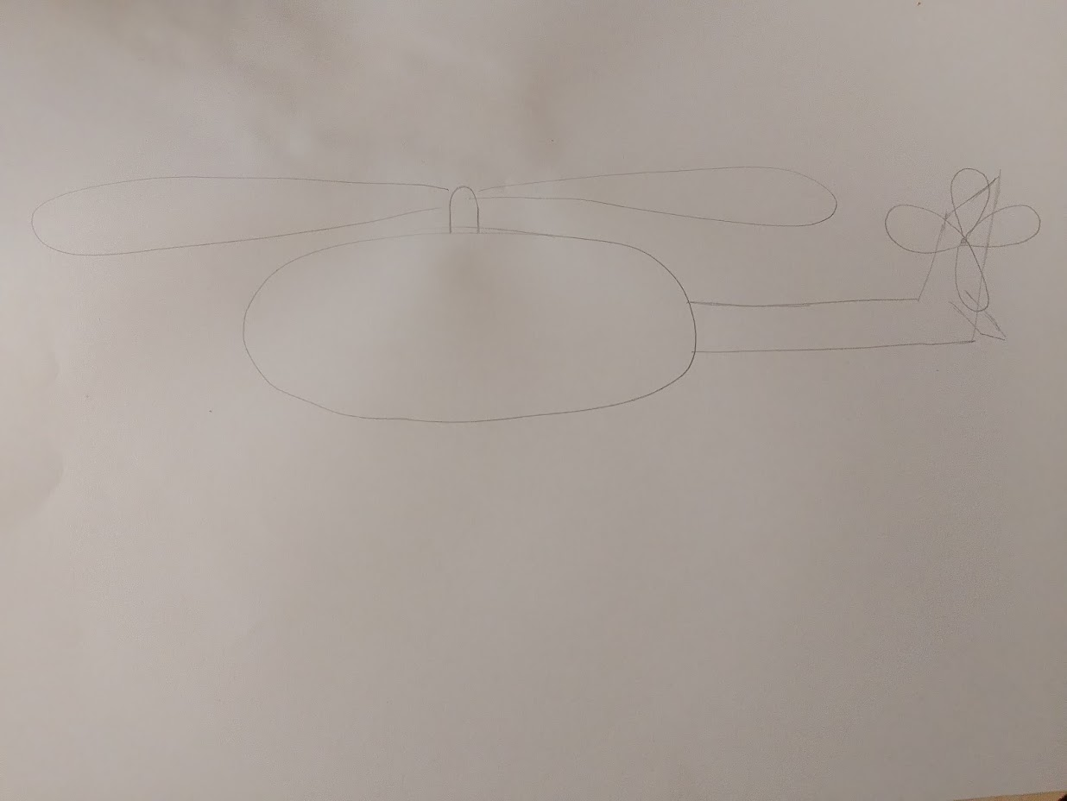
Внизу фюзеляжа рисуем шасси.
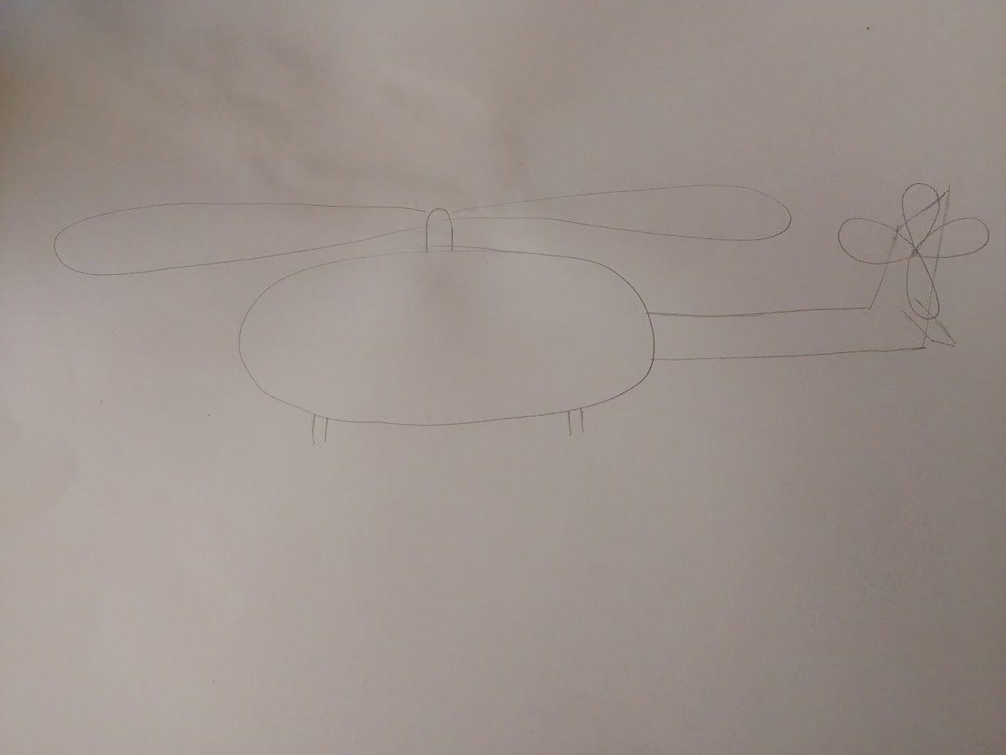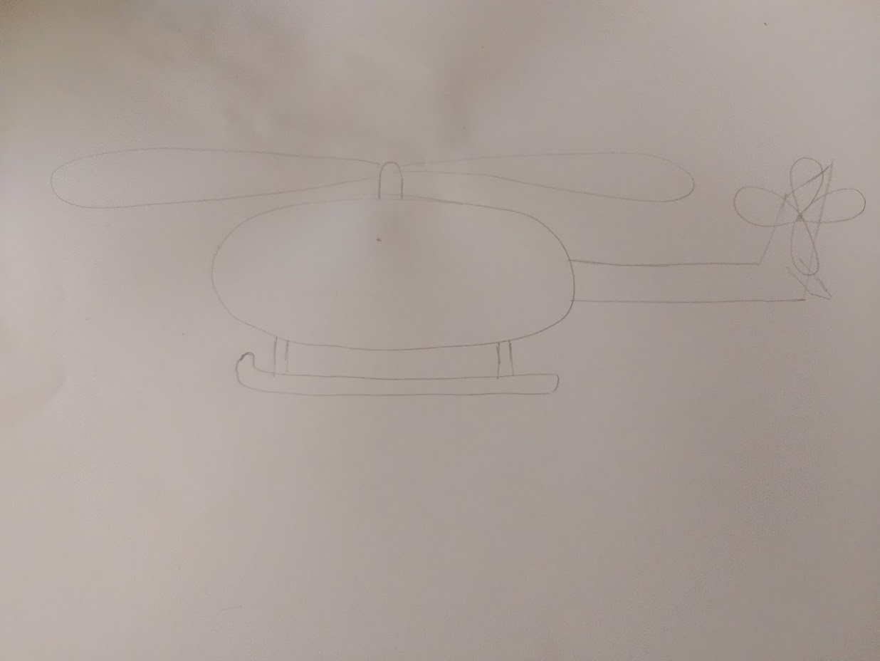
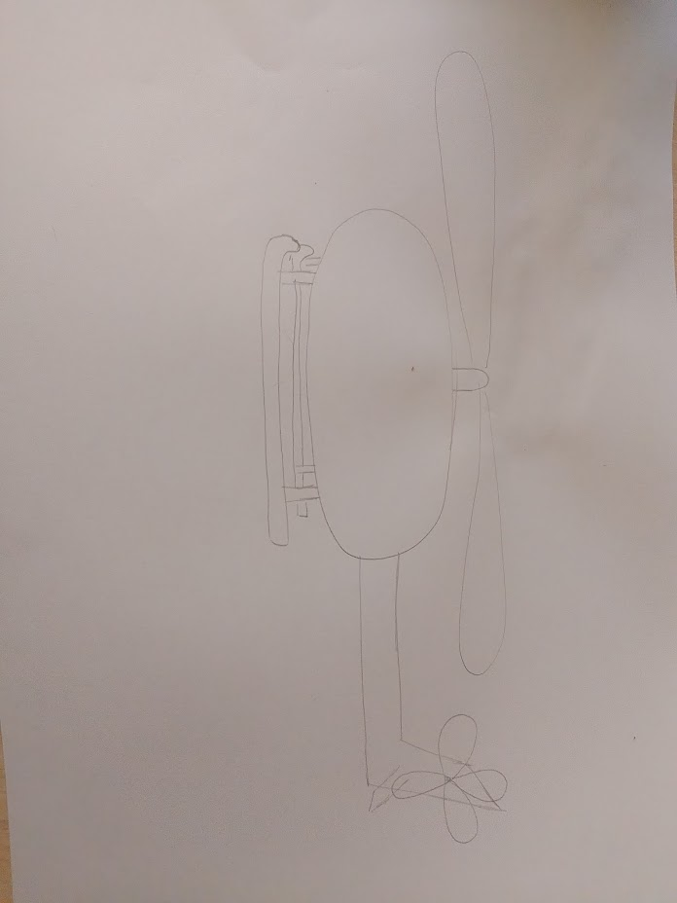
Осталось нарисовать дверь и переднее окно у вертолёта.
С перва нарисуем дверь. Т.к. Этот вертолёт для перевозки солдат которым нужно быстро выходить и заходить в него дверь закрываться не будет.
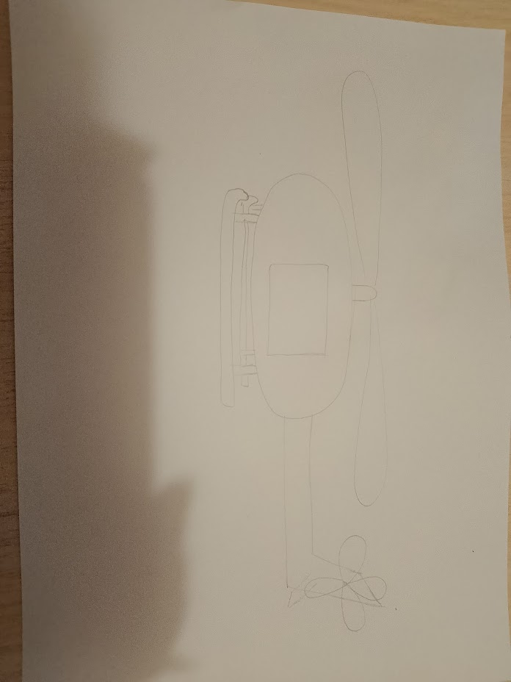
В передней части вертолёта рисуем окно.
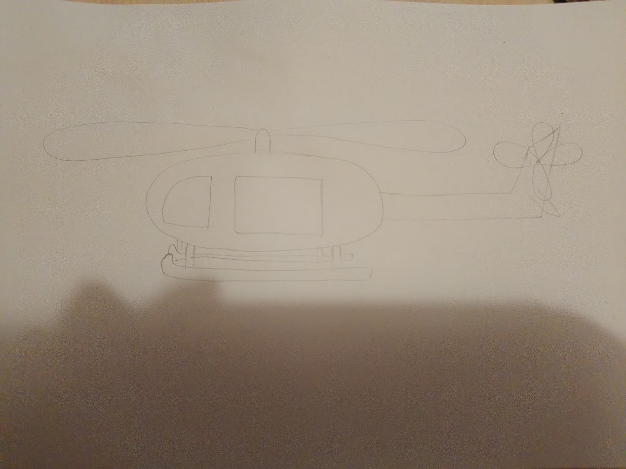
Для полноты рисунка добавить несколько разных по размеру облочков.
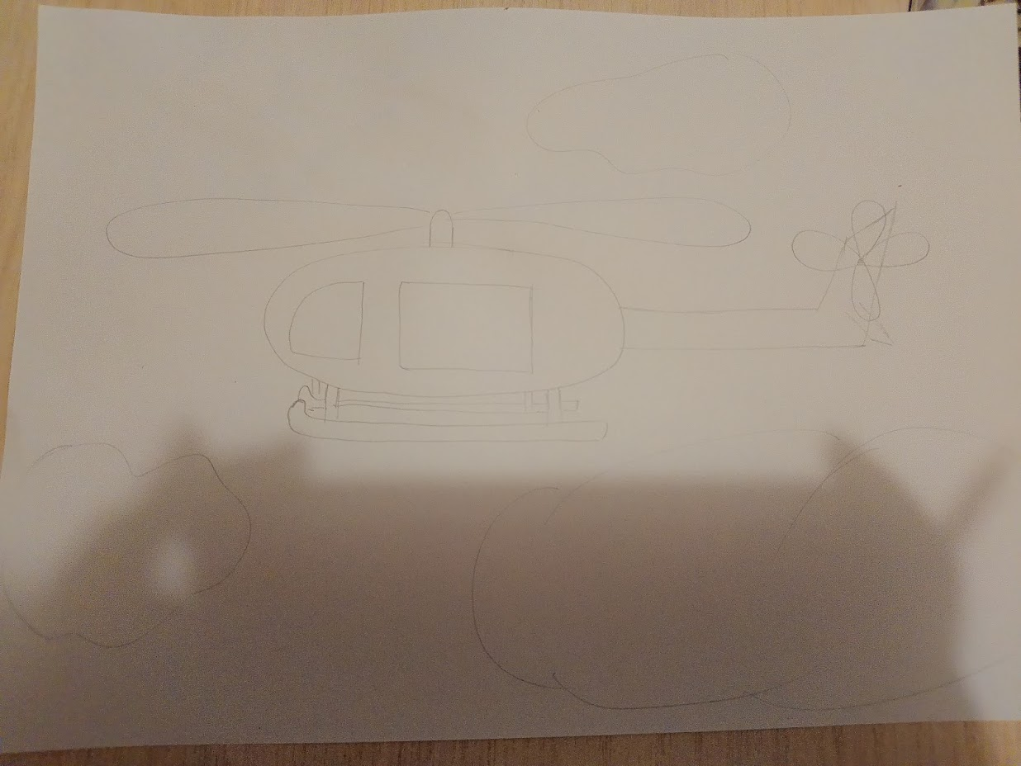
На этом набросок закончен, можно раскрашивать.
Большой и маленький пропеллер вместе с шасси раскрашиваем в чёрный цвет.
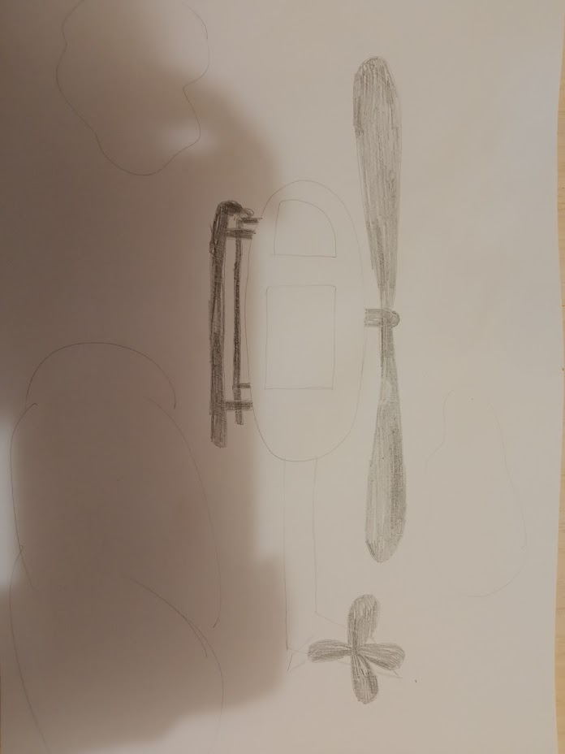
Сам вертолёт полностью раскрашиваем в зелёный цвет. И добавляем в двери коричневый горадитель от падения солдат.
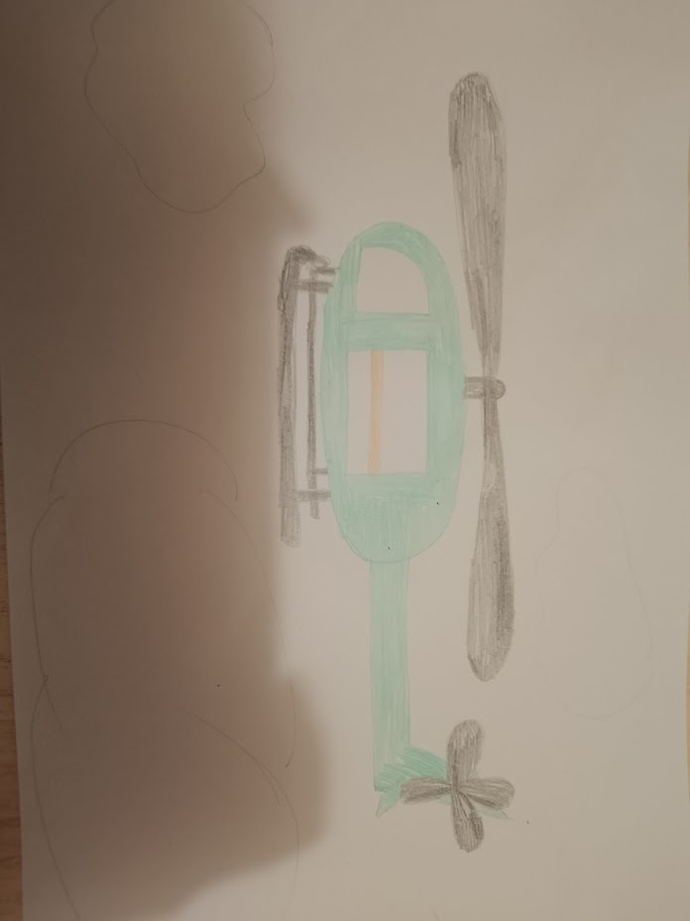
Облака раскрашиваем голубым цветом.
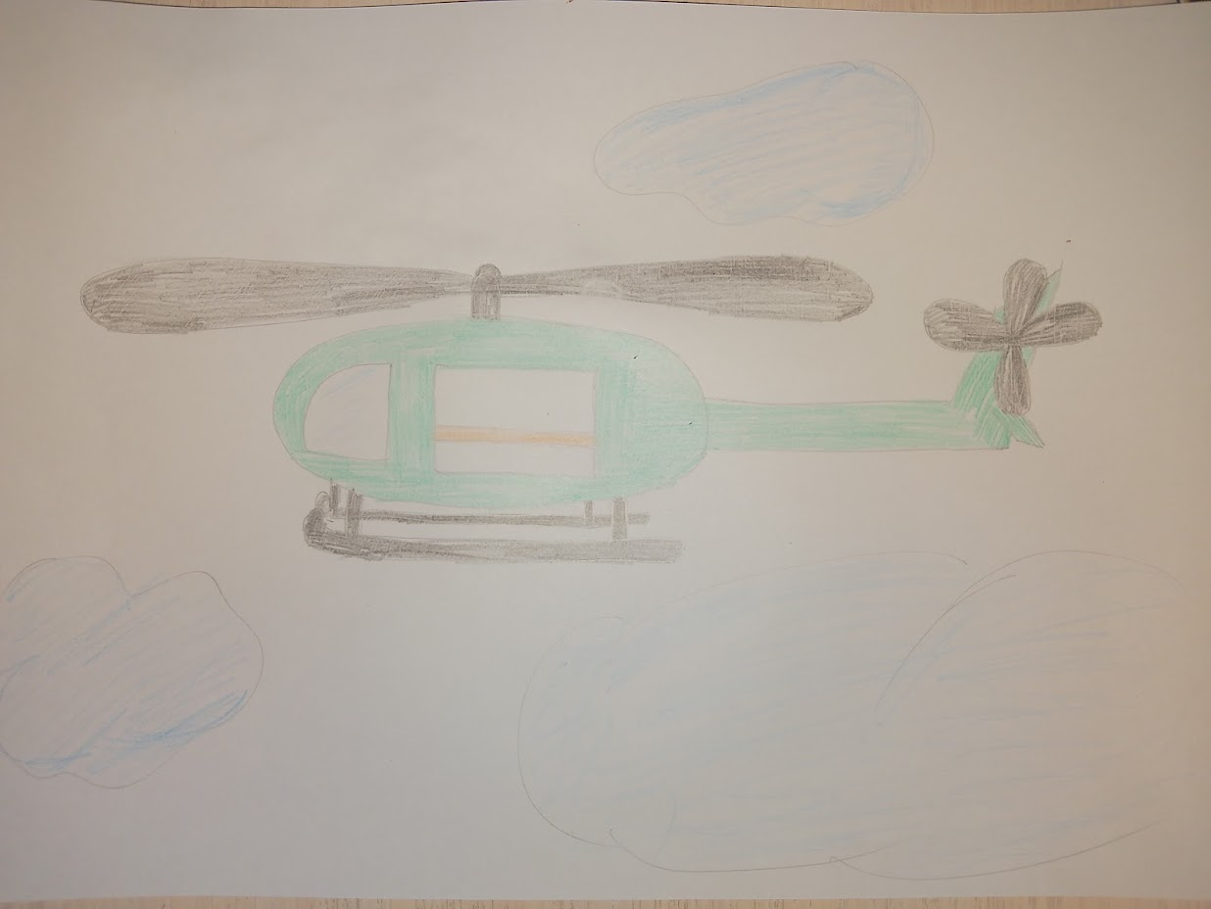
Всё, наши вертолёты готовы.
У вас всех получились замечательные работы.
Теперь, я предлагаю вам посмотреть на рисунки других ребят, давайте вывешаем работы на доску и устроим выставку кораблей.
Садитесь по местам. Понравились ли вам работы других ребят?
Наше занятие подошло к концу. Скажите, ребята, что вы сегодня делали?
Спасибо вам за работу, давайте поскорее наведём порядок на рабочих местах.

